FICHE LES LANCERS CYCLE 3
« Battre les records du monde »

Gestes barrière et éducation physique et sportive

La mise en œuvre des activités physiques ne doit pas nous faire oublier de :
- se laver les mains 30 secondes avant et après l’activité ;
- respecter la distanciation entre les élèves ;
- chaque élève dispose de son propre matériel ;
- éternuer et tousser dans son coude ;
- ne pas cracher.

Travail préalable possible
Rechercher les différents lancers en athlétisme et leurs records.
Additionner, ranger et comparer des nombres décimaux.

But du jeu
Battre le record du monde de lancer en réalisant le moins de lancers possibles.
Individuellement ou par équipes.

Mise en œuvre lors d’une séance EPS

Organisation pour 15 élèves
Matériel individualisé : anneau, balle de tennis, balle lestée, ballon de basket, médecine-ball, cordelettes etc
5 plots de départ espacés au minimum de 2 mètres et marque au sol pour les élèves en attente dans le respect des mesures de distanciation sociale.
5 couloirs de la longueur du record du monde associé à l’objet.
Des coupelles individualisées.
Remarque : si la cour ne permet pas d’installer des couloirs suffisamment longs, il s’agira de mesurer les lancers et les additionner jusqu’à battre le record du monde.

Consigne
Lancez l’objet à partir du plot de départ et, à l’aide d’un camarade, marquez l’impact par une coupelle.
Recommencez à partir de la coupelle et ainsi de suite jusqu’au franchissement de la ligne du record du monde.
Comptez le nombre de lancers.
Recommencer en essayant d’améliorer son score.
Lors d’une séance suivante changer d’objet et la distance à battre.

Pistes d’améliorations
Lancer par-dessus un élastique pour orienter le lancer vers le haut : efficacité de la trajectoire.
Placer les pieds dans des cerceaux décalés : jambe avant opposée au bras lanceur et pieds orientés dans la direction du lancer.
Enchaîner course d’élan / rotation et lancer sans marquer de temps d’arrêt.

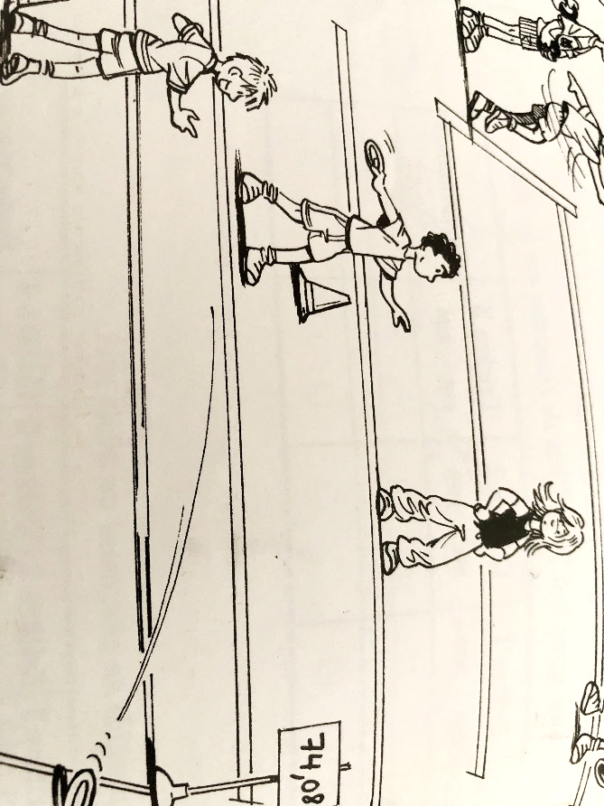

Recueil des records du monde
Type de lancer | Objets de référence | Objets  à l’école | Record du monde homme | Record du monde  femme
A bras cassé | javelot | balles de tennis, balles lestées, vortex | 98,48m  Jan Železný (1996) | 72,28 m  Barbora Špotáková (2008)
En poussant | poids | ballons de basket ou médecine-ball | 23,12m  Randy Barnes (1990) | 22,63m  Natalya Lisovskaya (1987)
En rotation | disque | anneaux, cordelettes | 74,08m  Jürgen Schult (1986) | 76,80m  Gabriele Reinsch (1988)
En rotation | marteau | anneaux | 86,74m  Yuriy Sedykh (1986) | 82,98m  Anita Włodarczyk (2016)

Mise en œuvre lors de la récréation

Rappel : le moment de récréation doit rester un moment de détente et de choix individuel pour l’enfant.

Il est envisageable de proposer aux élèves la même situation sous la forme de plusieurs ateliers de lancers. Les gestes barrière sont identiques à ceux de la séance d’EPS.
Pour éviter les regroupements, il est possible pour 15 élèves de proposer un fonctionnement par binôme avec 7 ou 8 ateliers disposés dans l’espace de la cour.

Organisation par ateliers
Chaque élève dispose d’un ou plusieurs objets individualisés et d’une coupelle
1 plot de départ et une zone de lancer

But du jeu
Lancer plus loin qu’un camarade.

Consigne
A tour de rôle lancez l’objet, marquez l’impact par une coupelle pour savoir qui a lancé le plus loin.
Recommencez plusieurs fois et changez d’objet.

